公司名称 | 项目名称  Name | 密级  Confidentiality Level
公司名称 |  | 公开
公司名称 | 项目版本  Version | 文档页数  Total pages
公司名称 | 1.0 | 共 17 页
压力测试报告

拟制  Prepared By |  | 日期  Date
审核  Reviewed By |  | 日期  Date

目 录
第1章 系统概述 3
第2章 方案设计 3
第3章 方案一测试结果 6
3.1 方案摘要 6
3.2 运行结果 6
第4章 方案二测试结果 10
4.1 方案摘要 10
4.2 运行结果 11
第5章 结论 16
第6章 附录 17

系统概述
系统名称：XXXX系统
系统组成：
系统用户：
系统简述：
测试目标：
测试模型：

方案设计

系统压力强度估算

测试压力估算时采用原则如下：
- 系统在线用户数取系统总用户数的20%，即：
- 系统在线用户并发数取在线用户数的30%，即：
系统响应时间判断原则（2-5-10原则）如下：
- 系统业务响应时间小于2秒，判为优秀，用户对系统感觉很好；
- 系统业务响应时间在2-5秒之间，判为良好，用户对系统感觉一般；
- 系统业务响应时间在5-10秒之间，判为及格，用户对系统勉强接受；
- 系统业务响应时间超过10秒，判断为不及格，用户无法接受系统的响应速度；

测试环境

网络环境：公司内部的以太网，与服务器的连接速率为100M，与客户端的连接速率为10/100M自适应。
配置：

设备 | 硬件配置 | 软件配置
Web服务器 | PC机（一台）  CPU：2.4（2个）  内存：1.0G | Windows 2000 server  Microsoft SQL Server 2000
负载产生设备 | PC机（一台）  CPU：2.0  内存：256M | Windows 2003 server  LoadRunner8.1  Microsoft Office
负载产生设备 | PC机（一台）  CPU：2.4  内存：512M | Windows XP + SP2  LoadRunner8.0  Microsoft Office

环境的模拟图如下：
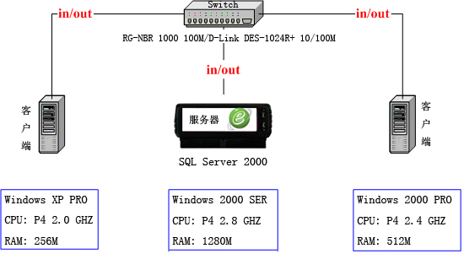

场景设计
系统分网站和后台管理两部分，测试分两个方案。测试内容取四个典型的用户操作……
场景设计思想是：大量用户使用和长时间反复运行，以检查系统的长期稳定性。
访问内容：

访问频率：

访问用户数（并发用户数）：400

访问时间：每15秒增加4个用户，并发用户数达到400后再持续6小时。

场景名称 | 场景业务及比例分配 | 测试指标 | 性能技术器
Web访问典型场景 | 用户分配：400  用户增长模式：  每15秒增加4个  迭代时间间隔：120秒  运行时间6小时 | 页面响应时间10秒 | - 服务器CPU实用率  - 服务器内存使用率  - 响应时间

测试工具：
Loadrunner8.1 （美国Mercury公司）
使用HTTP/HTTPS协议。
主要思想是使用虚拟用户（Virtual users）来模拟实际用户对系统施加压力。
模拟图如下：
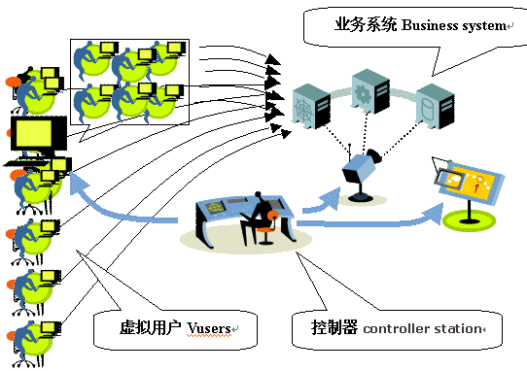

测试结果

综述
在方案一测试中，系统在大量用户使用和长时间反复运行中，系统未出现不良反应，包括cpu、内存占用过高、内存泄露等，系统反应良好，在大吞吐量情况系统响应时间令人满意，系统稳定性比较可靠。
在方案二的测试中，系统在大用户量并发操作时，服务器的cpu和内存占用率较高，由于此测试属于并发测试，因此属于正常现象，并系统响应速度良好。通过对方案一和方案二的分析，本报告认为徐汇科委科普志愿者管理系统的性能满足需求中定义的2500用户在线的要求。

注：系统的性能和硬件环境相关，系统的具体性能视硬件环境而定。
本次测试

综上所述

